Θέμα 2^{ο}
2.1 Να γράψετε τους αριθμούς 1, 2, 3 από τη Στήλη Α και, δίπλα, ένα από τα γράμματα α, β, γ της Στήλης Β, που δίνει τη σωστή αντιστοίχιση.
ΣΤΗΛΗ Α  (είδος θερμαντικού σώματος ) | ΣΤΗΛΗ Β  (ονομασία θερμαντικού σώματος)
1.  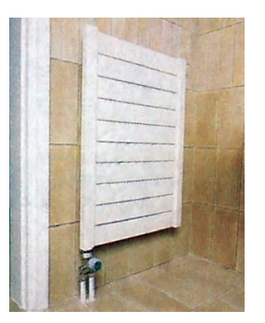 | α. fan convector
2.  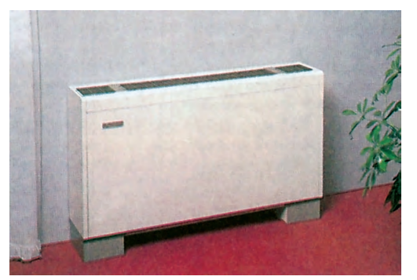 | β. Σώμα ακτινοβολίας
3.  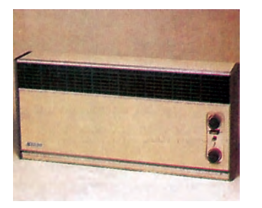 | γ. Fan Coil
Μονάδες 9

2.2 Να χαρακτηρίσετε τις προτάσεις που ακολουθούν, γράφοντας δίπλα στο γράμμα που αντιστοιχεί σε κάθε πρόταση τη λέξη Σωστό, αν η πρόταση είναι σωστή ή τη λέξη Λάθος, αν η πρόταση είναι λανθασμένη.
α. Τα θερμαντικά σώματα είναι οι εναλλάκτες με τη βοήθεια των οποίων η θερμότητα που μεταφέρεται από το φορέα αποδίδεται στο χώρο που πρόκειται να θερμανθεί.
β. Το πιο διαδεδομένο υλικό κατασκευής θερμαντικών σωμάτων είναι χαλυβδοέλασμα με ελάχιστο πάχος 1,25 mm.
γ. Τα σώματα ακτινοβολίας (radiators), τα συναντάμε σε μεγάλη ποικιλία μορφών και διαστάσεων με κοινό χαρακτηριστικό τη μεγάλη εξωτερική επιφάνεια.
δ. Στα κοινά θερμαντικά σώματα με πολλές παράλληλες μικρές επιφάνειες (στοιχεία ή φέτες) το ποσοστό της μετάδοσης με ακτινοβολία (ως προς τη συνολική) είναι μεγαλύτερο σε σύγκριση με εκείνο των σωμάτων με μεγάλες ενιαίες επιφάνειες (άβακες- panels).
Μονάδες 16

